提高强夯机夯点精度且实现夯击数据智能
反馈的施工工法

一、主要完成单位
中交第二公路工程局有限公司、广西百宁高速公路有限公司
二、推荐单位
广西交通投资集团有限公司
三、主要完成人
穆日盛、沈明祥、欧阳晓峰、刘中华、向伟、刘奕、赵志忠、施权君、赵鑫、陈文政、屈柳光、陈晶晶、韦立桦、马念平
四、项目简介
平果至南宁高速公路是《广西高速公路网规划（2018―2030年）》“1环12横13纵25联”中“纵10线”的重要组成部分，通过石埠北枢纽立交，与广昆高速及南宁绕城高速交通转换，全长约85公里。
中交第二公路工程局有限公司承建的№1合同段路基填筑大部分为高填方，局部最高填方达55.2m，填筑施工时必须严格按照设计要求采用强夯处理，以降低高填方路基工后沉降。项目部在高填方路基强夯施工中，为解决传统强夯机在施工中存在的问题，创新采用一种强夯机自动定位系统和一种提高夯沉量测量精度的方法。强夯机自动移动到现场，实现自动夯击动作、夯沉量的监控以及夯击点的连续夯击动作，智能化程度高、施工效率高，且夯沉量测量精度高、误差小，可为我省及国内外类似的工程的施工提供借鉴和参考。
五、主要技术内容及创新点
（一）主要技术内容
本课题以平果至南宁高速公路项目为依托，开展基于传感器技术的强夯夯沉量数字化检测关键技术研究，形成的研究成果将直接服务于背景工程，同时也为以后的相似路基强夯质量控制起到指导参考的作用。经过充分调研后，设计并研发了一套低功耗的无线实时+测量系统，可间接检测压实度，此项技术目前为国内领先。
1.研究强夯机平面位置、方向、高程实时定位。
通过北斗定位系统1可以定位夯机的坐标并向后台服务平台传送信息，通过北斗定位系统2可以定位夯点的坐标，形成强夯轨迹，检查是否存在漏夯现象，该两个北斗定位的配合可以定位夯机的夯机平面位置、方向、高程实时定位，动态调整因强夯机倾斜带来的误差。
2.研究强夯点实时定位引导技术。
平板电脑显示精确引导夯锤到夯点位置的，方便操作手施工，提高工作效率。准确自动记录夯击次数、夯锤落距、夯击能，避免夯击次数少夯现象。
为驾驶员提供平板显示器，操作简单，直观显示记录夯击次数、提锤高度、夯沉量；可实现多种灵活的自动布点方式，平板电脑精确引导夯点位置，不需人工放线、引导、记录工作，提高夜间施工的安全性与准确性。
在夯锤离开地面的瞬间，通过在固定钢丝绳上增设重力感应器，感应到重力的存在，同时就会发送一道命令给激光测距仪一个工作信号，激光测距仪发射射线到夯锤上，此时通就会记录一个距离，当夯机下落之后第二次起吊时，同样的原理再次记录一个距离；两次之差就是夯沉量。
3.研究夯沉量实时检测技术。
为保障检测数据更加准确，在卷扬机轴承处安装一个编码计数器，也是利用重力传感器原理，当夯锤离开地面的瞬间，会发一个信号给编码计数器，根据夯击能，可实现记录并控制夯锤提升高度。通过编码器系统实时测量夯沉量，通过测量夯击前后高差，实现夯沉量实时测量，满足最后两击夯沉量之和不大于10cm、之差不大于5cm的规范要求。
（二）创新点
1.精准定位强夯机的位置，记录夯击次数，对漏夯进行提醒。
2.数字制动化及时精确测量夯沉量。
3.通过加速度传感器检测回弹高度和加速度，推导反映土体的密实度的参数指标。
六、获奖情况
“提高强夯机夯点精度且实现夯击数据智能反馈的施工技术”于2022年6月1日经中国公路建设行业协会评价为国内领先水平。
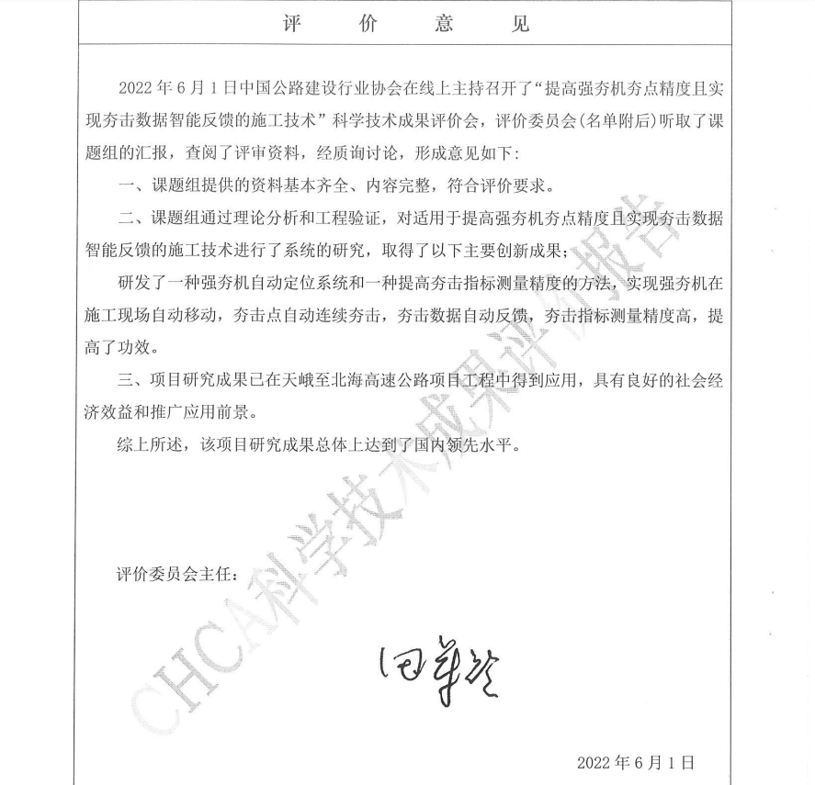
七、标准及专利情况
2022年5月，经中交第二公路工程局有限公司组织技术专家组召开 2022 年度公司企业级工法评审会，其中《提高强夯机夯点精度且实现夯击数据智能反馈的施工工法》经审定，批准为公司级工法。
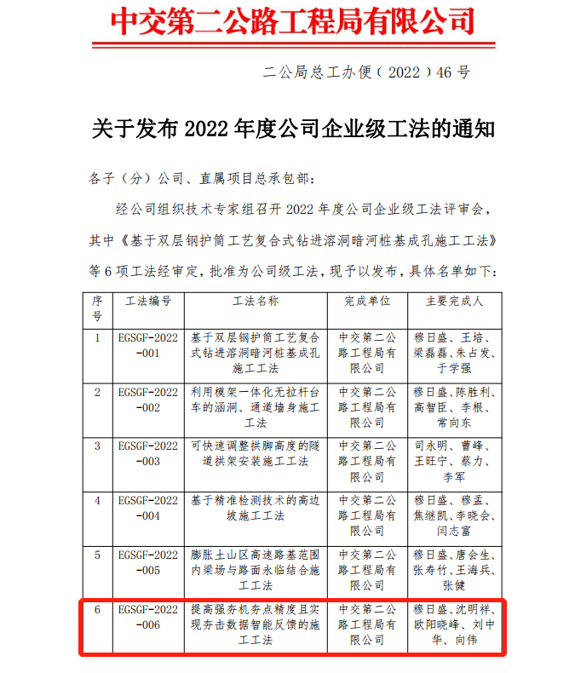

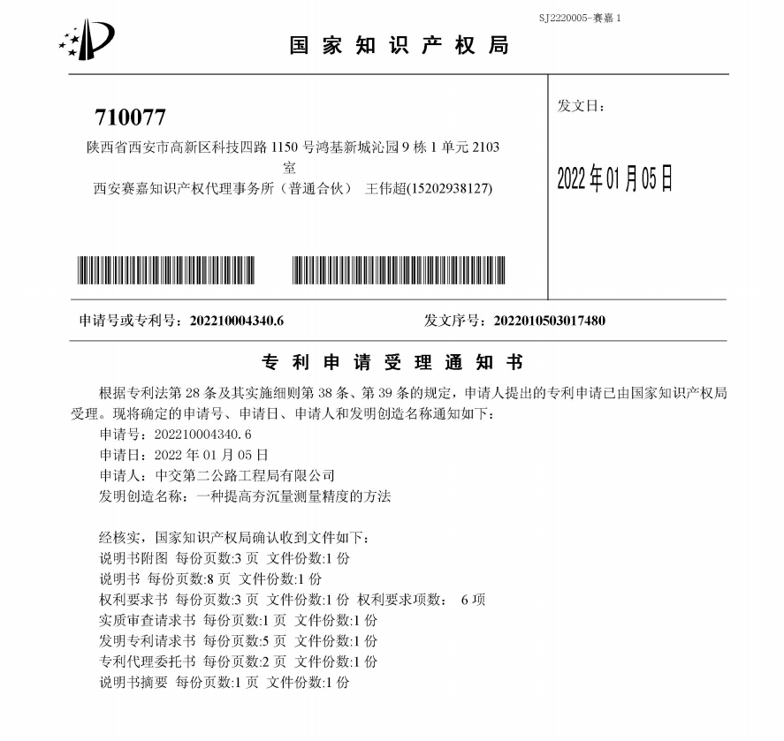
- 社会经济效益及推广应用情况
（一）社会经济效益
本工法通过采用本系统进行施工，与现有的强夯机施工方式相比，代替了人工驾驶强夯机、人工划线标记，节约了劳动力成本20万元；提高了施工效率，缩短了工期30天；夯沉量测量精度高。本项工程施工共计节约工程造价100万元。
（二）推广应用情况
本工法通过采用一种强夯机自动定位系统，可实现自动夯击动作、夯沉量的监控以及夯击点的连续夯击动作；通过对强夯机夯锤力的计算替代了人工划线标记夯沉点的方式，提高了施工效率；通过采用一种提高夯沉量测量精度的方法，夯沉量数值测量误差小、精度高。该项研究成果应用于实际进行施工，施工效率高、大幅节约了工期和劳动成本，且工程质量控制较好，具有创新性和先进性应用价值。

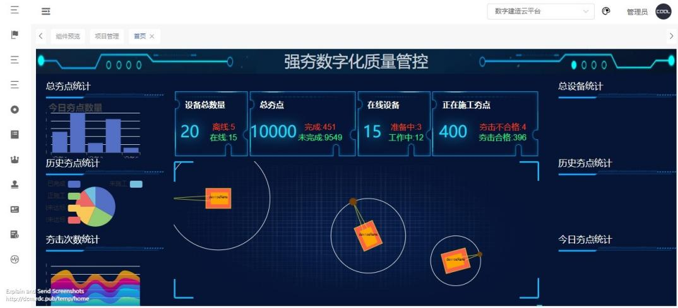

图1 强夯数字化管控平台界面

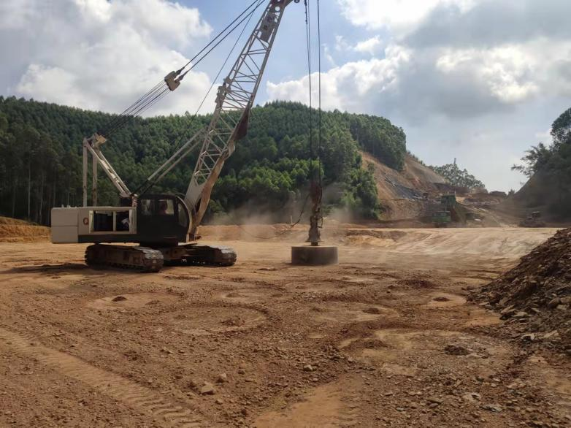
图2 强夯机施工现场

